声光报警器OM-D2

- 外观
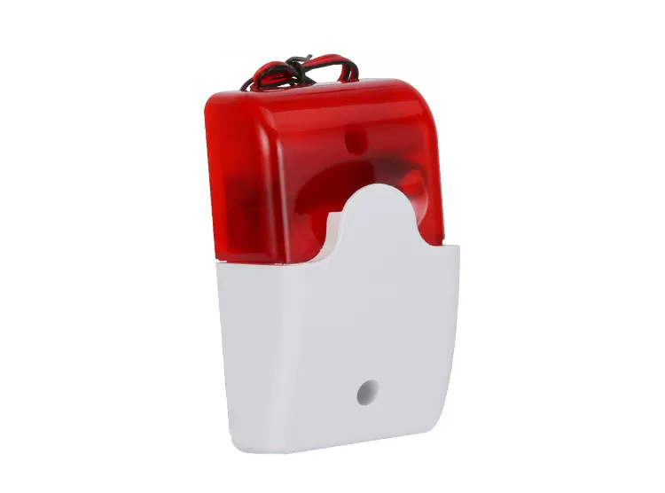
二、技术参数
1、工作电压：DC12~48V
2、额定电流：280mA
3、声压范围：108db~120db
4、闪动频率：150次/分
5、报警方式：通电立即报警，断电停止报警
6、固定方式：螺丝固定
7、材料：ABS阻燃外壳，耐高温，耐腐蚀
8、分贝控制：旋钮可调
9、安装方式：壁挂安装
10、适用范围：商场、机房、工厂、广播、酒店等

